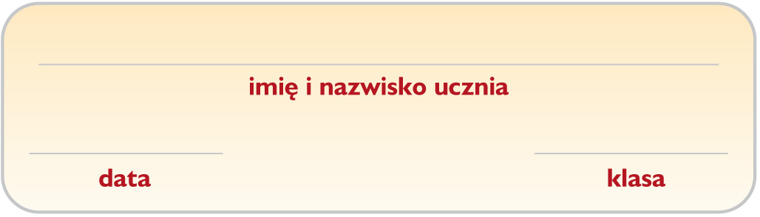
Znaczenie wartościowości pierwiastków chemicznych przy ustalaniu wzorów i nazw związków chemicznych
Grupa A
Informacja do zadań 1. i 2.
Wartościowości wybranych pierwiastków chemicznych: N – I, II, III, IV, V, Al – III, Pb – II, IV, Ba – II, Fe – II, III, Mg – II, Ag – I, S – II, IV, VI, P – III, V, I – I, III, V, VII.
1. Uzupełnij tabelę. Napisz wzory sumaryczne lub nazwy systematyczne związków chemicznych o podanych nazwach lub wzorach.
Nazwa związku chemicznego | Wzór sumaryczny |  | Nazwa  związku chemicznego | Wzór sumaryczny
tlenek azotu(V) | $$N_{\text{.}\text{.}\text{.}}^{V}O_{\text{.}\text{.}\text{.}\text{.}}^{\text{II}}$$ |  | _____________________________ | $${\text{Mg}}^{\text{II}}O^{\text{II}}$$
siarczek ołowiu(IV) | $${\text{Pb}}_{\text{.}\text{.}\text{.}\text{.}}^{\text{IV}}S_{\text{.}\text{.}\text{.}\text{.}}^{\text{II}}$$ |  | _____________________________ | $${\text{Ag}}_{2}^{I}S^{\text{II}}$$
tlenek baru | $${\text{Ba}}_{\text{.}\text{.}\text{.}}^{\text{II}}O_{\text{.}\text{.}\text{.}}^{\text{II}}$$ |  | _____________________________ | $${\text{Fe}}^{\text{III}}{\text{Cl}}_{3}^{I}$$
tlenek żelaza(III) | $${\text{Fe}}_{\text{.}\text{.}\text{.}\text{.}}^{\text{III}}O_{\text{.}\text{.}\text{.}\text{.}}^{\text{II}}$$ |  | _____________________________ | $${\text{Fe}}^{\text{II}}O^{\text{II}}$$
2. Napisz wzory sumaryczne i strukturalne związków chemicznych. Podaj wartościowości pierwiastków chemicznych tworzących te związki.
Wzór sumaryczny | _______________ | _______________ | _______________ | _______________
Wartościowość | _______________ | _______________ | _______________ | _______________
Wzór strukturalny | 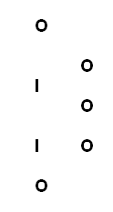 | 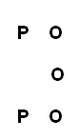 | 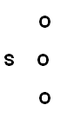 | 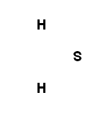

Sposób odczytywania | Zapis symboli i wzorów chemicznych |  | Zapis symboli i wzorów chemicznych | Sposób odczytywania
dwie cząsteczki tlenku wapnia | _________ |  | 2 Mg | ____________________________________
jeden atom chloru | _________ |  | H₂O | ____________________________________
jedna cząsteczka chloru | _________ |  | 3 H₂O | ____________________________________
cztery cząsteczki chloru | _________ |  | N₂ | ____________________________________
3. Uzupełnij tabelę.
4. Uzupełnij wartościowość pierwiastków chemicznych w podanych związkach.
$${\text{Cu}}_{2}^{\text{.}\text{.}\text{.}}O^{\text{II}}$$ | $${\text{Fe}}_{2}^{\text{.}\text{.}\text{.}}O_{3}^{\text{II}}$$ | $${\text{Pb}}^{\text{IV}}O_{2}^{\text{.}\text{.}\text{.}\text{.}}$$ | $${\text{Na}}_{2}^{I}S^{\text{.}\text{.}\text{.}}$$ | $${\text{Al}}_{4}^{\text{III}}C_{3}^{\text{.}\text{.}\text{.}}$$
$$P_{4}^{\text{.}\text{.}\text{.}}O_{\text{10}}^{\text{II}}$$ | $${\text{Rb}}_{2}^{\text{.}\text{.}\text{.}}O^{\text{II}}$$ | $${\text{As}}_{2}^{\text{.}\text{.}\text{.}}O_{5}^{\text{II}}$$ | $${\text{Al}}^{\text{.}\text{.}\text{.}}{\text{Cl}}_{3}^{I}$$
Znaczenie wartościowości pierwiastków chemicznych przy ustalaniu wzorów
i nazw związków chemicznych
Grupa B

1. Podpisz modele cząsteczek związków chemicznych. Wzory wybierz spośród podanych.
B₂O₃ • Na₂O • SO₃
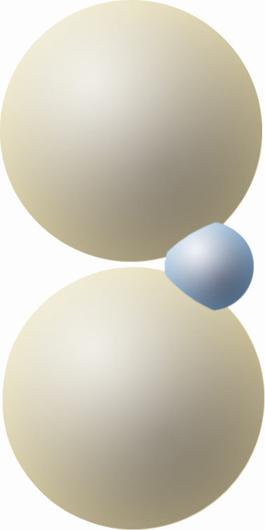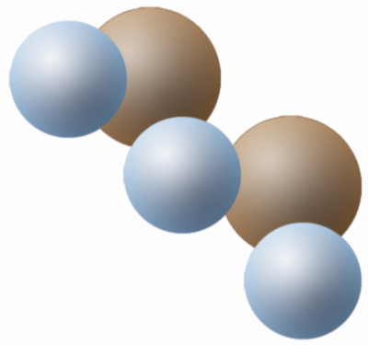
____________________ ________________ __________________
Informacja do zadania 2.
Pierwiastki chemiczne należące do 1. grupy układu okresowego są tylko jednowartościowe, a pierwiastki chemiczne położone w 2. grupie układu okresowego – tylko dwuwartościowe. Wartościowości tych pierwiastków chemicznych nie zapisujemy w nazwie.
2. Uzupełnij tabelę.
Nazwa związku chemicznego | Wzór sumaryczny |  | Nazwa  związku chemicznego | Wzór sumaryczny
tlenek azotu(V) | _________ |  | ________________________________ | $${\text{Mg}}^{\text{II}}O^{\text{II}}$$
chlorek glinu | _________ |  | ________________________________ | $$K_{2}^{I}O^{\text{II}}$$
siarczek ołowiu(IV) | _________ |  | ________________________________ | $${\text{Na}}_{2}^{I}S^{\text{II}}$$
tlenek baru | _________ |  | ________________________________ | $${\text{Ba}}^{\text{II}}{\text{Cl}}_{2}^{I}$$
tlenek żelaza(III) | _________ |  | ________________________________ | $${\text{Ca}}^{\text{II}}O^{\text{II}}$$
3. Napisz wzory sumaryczne i strukturalne związków chemicznych. Podaj wartościowości pierwiastków chemicznych tworzących te związki.
Wzór sumaryczny | _________ | _________ | _________ | _________
Wartościowość | _________ | _________ | _________ | _________
Wzór strukturalny | 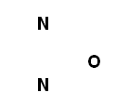 | 